Podcasttip!

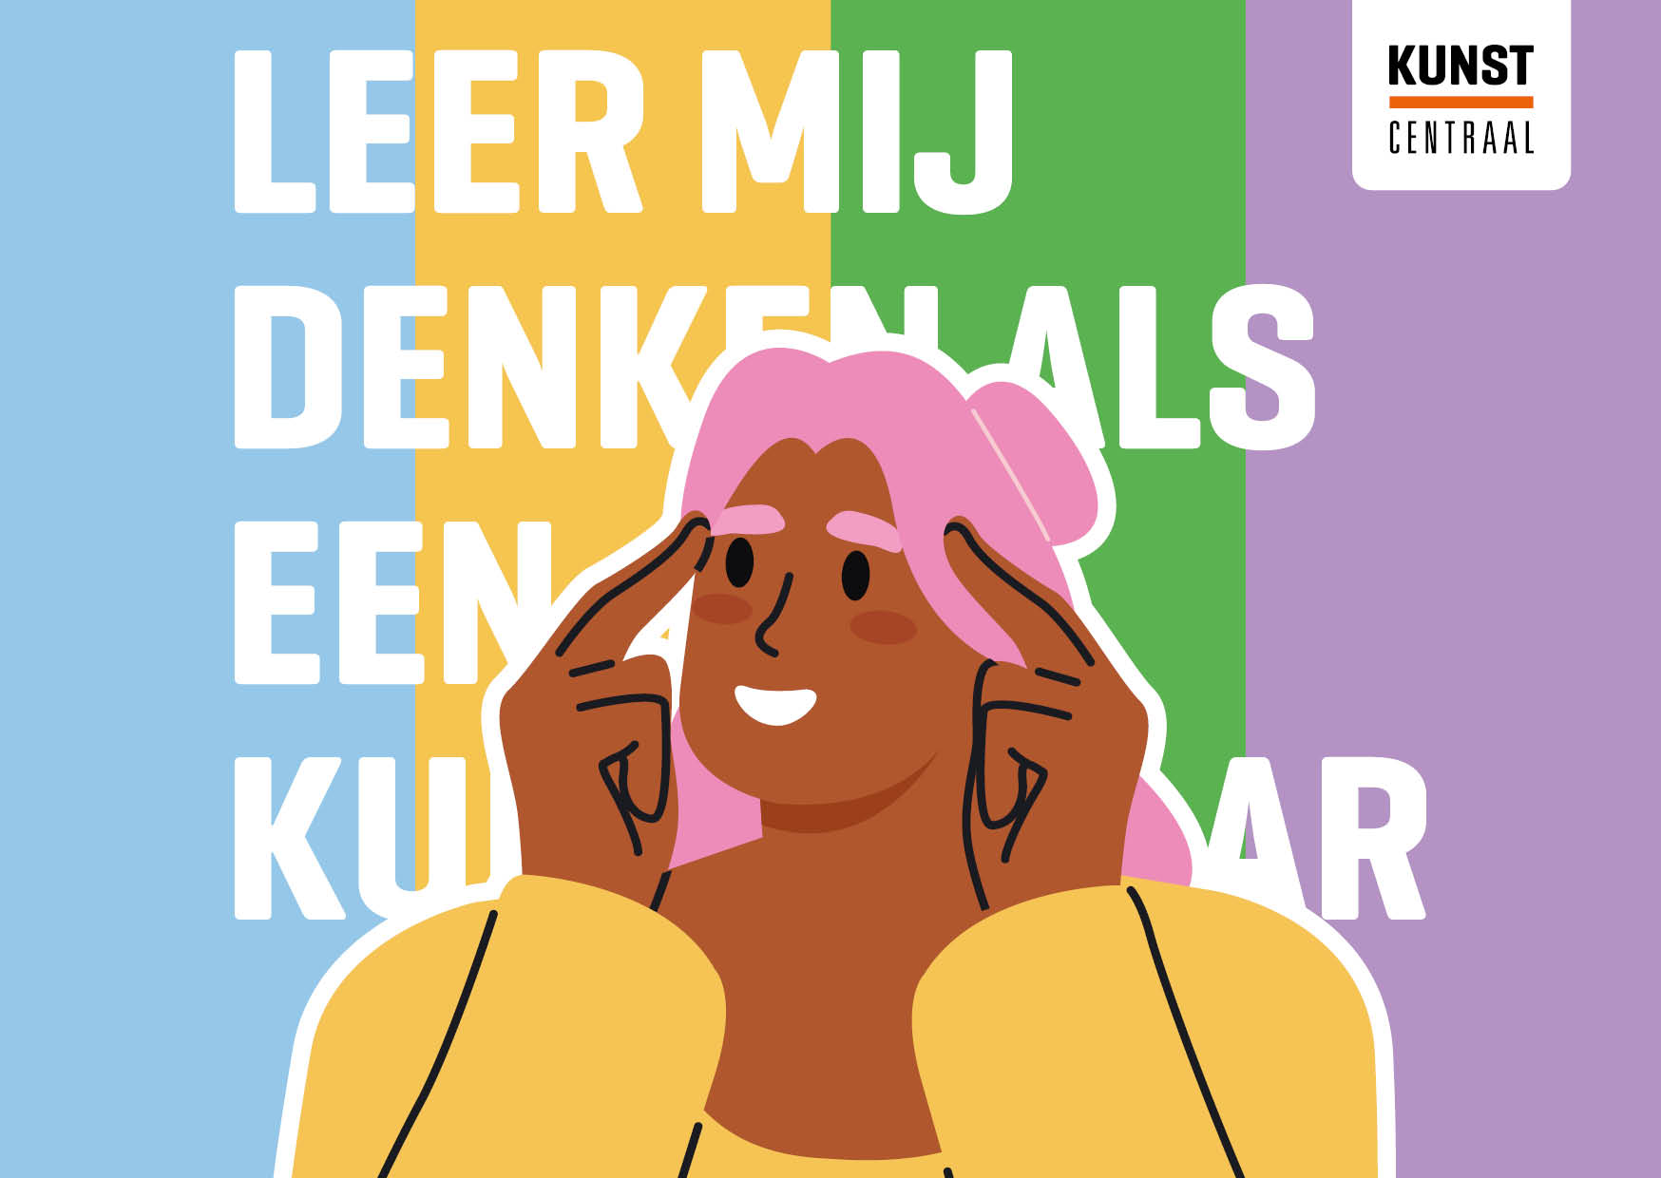

De ontwikkeling van creativiteit van onze kinderen geven wij vorm met Kunst Centraal. Samen zorgen wij ervoor dat onze leerlingen ieder jaar professionele kunst beleven en hun lokale culturele omgeving leren kennen. Om een beeld te geven van wat er op school gebeurt en waarom dat belangrijk is maakte Kunst Centraal een podcast ‘Leer mij denken als een kunstenaar’.
Beluister, ervaar en deel het!

